TWINGO URBAN NIGHT: PRÄGNANTER LOOK FÜR DAS CITY-CAR
exklusive sonderedition für twingo electric ab sofort bestellbar

Unverwechselbarer Nachtschwärmer: Renault präsentiert den neuen Twingo Urban Night auf Basis der Ausstattung INTENS. Die Ausstattungsversion steht exklusiv für den vollelektrischen Twingo E-Tech Electric zur Verfügung und ist ab sofort bestellbar.

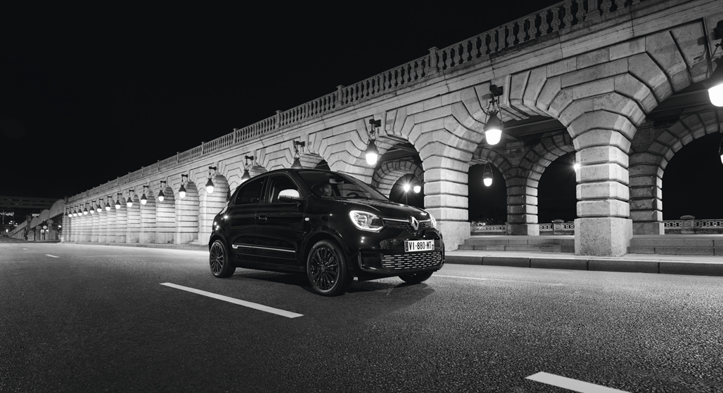

Optisches Merkmal des neuen Twingo Urban Night sind die asymmetrisch verzierten Fahrzeugflanken, die Renault in zwei Versionen anbietet: Im serienmäßigen „Light Urban Night“ Paket findet sich das „Urban Night“-Emblem auf der Beifahrerseite dezent an der C-Säule. Als Sonderausstattung ist das „Full Urban Night“ Paket verfügbar, bei dem sich das Emblem großflächig über das Dach und über die hintere Tür der Fahrerseite erstreckt. Bei beiden Versionen können die Kunden zwischen weißer oder schwarzer Ausführung wählen. Je nach Karosseriefarbe unterstreichen die Beklebungen die Lackierung oder sorgen für einen prägnanten Farbkontrast.

Abgerundet wird der Urban-Night-Look durch weitere Details: schwarze, glanzgedrehte 16-Zoll-Leichtmetallfelgen, weiße Akzente auf dem Kühlergrill sowie „Urban Night X“-Schriftzüge auf den Außenspiegeln. Darüber hinaus wird der Look durch stark getönte Scheiben hinten ergänzt.

Als Lackierung stehen für die limitierte Sonderedition die Farben Kristall-Weiß, Quarz-Weiß, Cosmic-Grau und Black-Pearl zur Verfügung.

NAVIGATION UND RÜCKFAHRKAMERA

Der neue Twingo Urban Night verfügt ab Werk über Ausstattungsdetails wie 16" Leichtmetallfelgen in Schwarz, eine automatische Klimaanlage und das Online-Multimediasystem EASY LINK mit 7-Zoll-Touchscreen, Navigationsfunktion und Smartphone-Integration. Das EASY LINK System zeichnet sich durch hohe Bedienfreundlichkeit aus und erlaubt beispielsweise das komfortable Aufspielen von Navigations-Updates und Software-Aktualisierungen „over the air“. Hinzu kommen – ebenfalls serienmäßig – die induktive Smartphoneladefläche, die Einparkhilfe hinten mit Rückfahrkamera sowie die Sitzheizung für die Vordersitze.

Der neue Twingo Urban Night E-Tech Electric kann zum Preis von 26.300,00 brutto (21.916,67 Euro netto) ab sofort bestellt werden.

*****
ÜBER RENAULT

Seit 1898 steht die Marke Renault für Mobilität und die Entwicklung innovativer Fahrzeuge. So gilt Renault als ein Pionier der Elektromobilität in Europa. Mit dem Strategieplan "Renaulution" richtet sich die Marke noch stärker in Richtung Technologie-, Energie- und Mobilitätsdienstleistungen aus.

Die Marke Renault ist seit 1947 in Österreich vertreten und wird durch die Renault Österreich GmbH importiert und vermarktet. Im Jahr 2020 wurden 16.986 neue Personenwagen und leichte Nutzfahrzeuge der Marke Renault in Österreich zugelassen. Mit rund 2.560 Neuzulassungen der rein elektrisch angetriebenen Modelle ZOE E-Tech Electric, Kangoo E-Tech Electric und Master E-Tech Electric ist die Marke Renault zudem Österreichs zweitstärkster Anbieter von Elektrofahrzeugen. Das Renault Händlernetz wird kontinuierlich ausgebaut und zählt mittlerweile rund 171 Partnerbetriebe, die Autos und Dienstleistungen mit höchster Servicequalität anbieten.

* * *
Die Medienmitteilungen und Bilder befinden sich zur Ansicht und/oder zum Download auf der Renault Medien Seite: www.media.renault.at

